Ejercicio 3 - PL/SQL

La tabla de empleados tiene un total de 107 registros. ¿Cuántos registros imprime la

siguiente consulta?

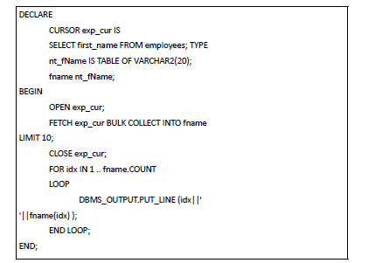

Rta:

La respuesta es 10, ya que la cláusula LIMIT 10 indica que el BULK COLLECT al cursor sólo va a obtener 10 filas.

Ejercicio 4 - PL/SQL

¿Qué es cierto acerca de la siguiente función?

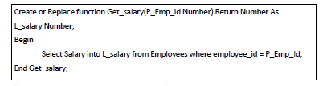

Le falta un retorno por lo que no compila.